Міністерство освіти і науки України
Національний університет "Львівська політехніка"

Габсі Мунір

УДК 004.9: 629.7.01

ІНФОРМАЦІЙНІ ТЕХНОЛОГІЇ ФОРМУВАННЯ СТРАТЕГІЙ
УПРАВЛІННЯ В КОРПОРАТИВНИХ АГРЕГОВАНИХ СТРУКТУРАХ

05.13.06 – Інформаційні технології

Автореферат

дисертації на здобуття наукового ступеня
кандидата технічних наук

Львів – 2013
Дисертацією є рукопис.
Робота виконана у Національному університеті «Львівська політехніка»

Науковий керівник
доктор технічних наук, с.н.с., професор
СІКОРА Любомир Степанович,
Національний університет "Львівська політехніка",
професор кафедри автоматизованих систем управління
Інституту комп'ютерних наук і інформатики.

Офіційні опоненти:
доктор технічних наук, професор,
Тимченко Олександр Володимирович,
Українська академія друкарства,
професор кафедри автоматизації та комп’ютерних технологій.

кандидат технічних наук, доцент, с. н. с.,
Говорущенко Тетяна Олександрівна,
Хмельницький національний університет,
доцент кафедри системного програмування.

Захист відбудеться "31" жовтня 2013 р. о 14⁰⁰ годині на засіданні спеціалізованої вченої ради Д 35.052.14 Національного університету "Львівська політехніка" (79013, м. Львів, вул. С. Бандери, 12)

З дисертацією можна ознайомитись у науковій бібліотеці Національного університету "Львівська політехніка" (79013, м. Львів, вул. Професорська, 1)

Автореферат розісланий "30" вересня 2013 р.

Вчений секретар
спеціалізованої вченої ради
Д 35.052.14 Батюк А.Є.
ЗАГАЛЬНА ХАРАКТЕРИСТИКА РОБОТИ

Актуальність роботи.

Сучасний етап розвитку інфраструктури країн, що розвиваються, ґрунтується на використанні як класичних, так і новітніх технологій управління, для яких основою є компонента профорієнтованих знань про структуру, динаміку та процеси управління, загрози і завади, та зовнішні і внутрішні впливи. Відповідно, в динамічних ситуаціях і сценаріях подій, не завжди видно явну роль інформаційних технологій та системного аналізу, теорії ігор та координаційних стратегій в нечітко виражених ієрархічних структурах конгломератів. Інтеграція управління на основі логістики не завжди відкриває можливість еквівалентного аналізу ситуацій та формування процедур прийняття рішень в промислових структурах і характеризується їх виробничою, інформаційною, ресурсною інтеграцією на снові вироблення корпоративних стратегій, як основи реалізації глобальних цілей. Прийняття рішень в таких структурах, як в звичних штатних, так і в надзвичайних ситуаціях, є складною проблемною задачею, і тому для свого розв’язання вимагає необхідних інформаційних і системних технологій та логіко-математичних методів для побудови процедур і методів рішень та моделей об’єктів і образів ситуацій в них.
Проблема управління ресурсними потоками актуальна як для технологічних (енергетика, нафтогазопроводи, залізничний та автомобільний транспорт) систем, так і регіональних соціально-фінансових структур. По мірі росту і розвитку таких систем, їх структура змінюється від елементарних лінійних до ієрархічних m-рівневих та їх комплексів з різнорідною за характеристиками (завантаженість, структурна організація) динамікою та за стратегіями управління.
Важливою компонентою процедури синтезу стратегій координації є інтелектуалізація процесів прийняття рішень на верхньому рівні управління, оскільки недостатній рівень знань та інформаційні впливи приводять до неефективних і невдалих рішень, що може стати фактором невизначеності навіть для самих ефективних структур систем. Тому проблема побудови ціле- і об’єктно-орієнтованих процедур і процесів синтезу координуючих m-рівневих стратегій є актуальною на сучасному рівні розвитку, незважаючи на наявність сучасних інформаційних технологій управління.
Подальший розвиток теорії ієрархічних систем та розв’язання ними задач управління ґрунтується на працях Месаровича М., який розробив концепцію ієрархії системи з багаторівневою організаційною структурою, теорію координації для синтезу стратегій управління динамічними системами, а також на запропонованій Глушковим В.М. концепції людино-машинних комплексів, яку далі розвинуто у працях Сікори Л.С., Медиковського М.О., Драгана Я.П.
Проблеми інтеграції в ієрархічних системах вирішуються в працях Азізова А.М., Михалевича В.С. та ін., проблеми телекомунікацій, зв'язку, оброблення сигналів – в роботах Драгана Я.П., Безрука В.М., Омельченко В.О., Тимченка О.В. та ін.
Тому актуальною є задача розроблення процедур управління в людино-машинних комплексах.

Зв’язок роботи з науковими програмами, планами, темами.

Робота виконана в рамках навчальних та науково-дослідних робіт кафедри автоматизованих систем управління Національного університету "Львівська політехніка", зокрема держбюджетними темами “Нейромережа” (0101U000879), “Інтерфейс” (0103U001339) та “Візуалізація”, (0105U000601) та планами наукових досліджень в університеті технологічних наук (регіон Хаммамет, Туніс).

Мета і завдання дослідження.

Метою дисертаційної роботи є розроблення інформаційної технології формування стратегій управління в ієрархічній корпоративній агрегованій структурі на основі поєднання концепції інтелектуального агента та ієрархічних методів передбачення.
Поставлена мета передбачає вирішення таких завдань:
- проаналізувати проблеми управління потоками ресурсів в агрегованих ієрархічних системах і засоби побудови системно-інформаційних особливостей управління потоками ресурсів;
- розробити моделі вибору стратегій координаційного управління потоками ресурсів та реалізувати інтелектуалізацію і адаптацію у формуванні стратегій управління;
- здійснити аналіз структури формальних логічних теорій – як основи розроблення концепції інтелектуального агента;
- проаналізувати проблеми активності системи;
- розробити ієрархічні моделі об’єктів управління;
- розробити синтез координаційних стратегій управління потоками ресурсів в розподілених агрегованих ієрархічних системах;
- оптимізувати транспортні і ресурсні потоки туристичної фірми на основі інтелектуальних агентних систем;
- на основі отриманих теоретичних результатів, використавши метод аналізу ієрархій, змоделювати роботу туристичної фірми.

Об'єктом дослідження є процес вибору стратегій управління в агрегованих ієрархічних структурах.

Предметом дослідження є методи й моделі формування стратегій прийняття рішень для управління і координації в агрегованих ієрархічних системах.

Методи дослідження. Для розв'язання поставлених у дисертації задач використовуються методи, які ґрунтуються на основних положеннях про інтелектуальні агенти для реалізація моделі стратегій дій, елементах логічних теорій, які необхідні для побудови систем підтримки прийняття рішень та інтелектуальних агентів і для побудови моделі структури систем активного управління технологічними процесами в умовах дії на об’єкти динамічних впливів, системні та логістичні концепції для модернізації управління потоками ресурсів, метод аналізу ієрархій, опис технологічних об’єктів ієрархічних систем, системний аналіз процесів управління у граничних режимах, теорія ієрархічних систем для відображення структури і організації складних об’єктів, математична логіка для побудови логічних моделей прийняття рішень.

Наукова новизна отриманих результатів полягає в наступному:
- Вперше отримано метод формування стратегій управління на основі розробленої структури агрегованих ієрархічних систем регіонального рівня та на основі аналізу загальної структури систем регіонального управління побудовано моделі системно-інформаційного керування ресурсними потоками та структура управління матеріальним потоком в корпоративних регіональних структурах.
- Вперше на основі концепції інтелектуального агента розроблено метод системної інтеграції в корпоративних ієрархічних структурах та розглянуто підходи до синтезу ієрархічних структур управління з їх інтеграцією в АСУ-ТП корпоративних агрегованих ієрархічних структур.
- Удосконалено синтез ієрархічних структур управління потоками ресурсів в існуючих регіональних системах, що забезпечує розвиток цих систем в конкурентному середовищі.
- Отримали подальший розвиток: 1) - модель агентського координаційного управління в ієрархічній регіональній структурі, яка надає можливість оптимізації кластерної взаємодії між активними суб’єктами агрегованої системи; 2) - ієрархія логістичного управління, яка в поєднанні з координаційними стратегіями, забезпечує стабільне функціонування систем в умовах зміни факторів впливу.

Вірогідність отриманих результатів – забезпечується використанням системних моделей структури ієрархічної системи, методів теорії управління і прийняття рішень, методів дослідження операцій та теорії ігор, конфліктного та координаційного управління, планування операцій та оперативного керування в умовах ризику і невизначеності, математичного моделювання сценаріїв розвитку подій.

Практичне значення результатів роботи.

Результати дисертаційної роботи у вигляді інформаційно-системних моделей управління в термінальних системах були використані при розробці концепції ієрархічної структури та функціонування оперативно-координаційного центру головного управління туніської туристичної фірми в області Хаммаме́т, зокрема:
- розроблено теоретичні, системні та логістичні концепції для модернізації управління потоками ресурсів в агрегованих ієрархічних системах;
- автоматична реєстрація даних дала можливість визначити вузькі місця в організації ієрархічної структури та її роль для інформаційного обміну на основі каналів зв'язку, телекомунікацій в структурі оперативно-диспетчерського центру;
- розроблено схему моделі вибору стратегій координаційного управління потоками ресурсів;
- розроблено синтез координаційних стратегій управління потоками ресурсів в розподілених агрегованих ієрархічних системах;
- розглянуто фактори, актори, цілі і сценарії розвитку туристичної фірми та способи візуалізації оперативної інформації на основі методу аналізу ієрархій.

Апробація результатів дисертації.

Результати дисертаційної роботи доповідалися на науково-технічних конференціях: "Синтез моделей стратегій координаційного управління потоками ресурсів в ієрархічних системах з розподіленою інфраструктурою" «Автоматика-2010». Тези доповідей. Том 2. – Харків: ХНУРЕ, "Intellectual Agent Technology and Models of Co-ordinating Management in Hierarchical Systems"TCSET’2010, 23-27 February, Lviv-Slavske, Ukraine , "Informational Logistic Models And Concept of Coordination Strategies Resources Management" CADSM-2011, (Lviv-Polyana, 23-25 February, 2011). – Lviv-Polyana, 2011 291-293, "Information Models and Conception of MEMS Synthesis in the Structure of Management" MEMSTECH 2010. - Lviv: Publishing House Vazha&Co, 2010 58-58, "Model of active Management hierarchical Systems" (CSIT’2009), 15-17 OCTOBER 2009, LVIV, UKRAINE, "Logical models and strategies in management of active systems" CSE 2009-Lviv.
Публікації.

За темою дисертації опубліковано 12 друкованих праць. Основні результати викладені в 5 статтях у фахових наукових виданнях та 7 тезах конференцій.
Особистий внесок здобувача.

Основні положення та результати дисертаційної роботи отримано автором самостійно – метод формування стратегій управління в корпоративних агрегованих структурах [2]. Особистий внесок дисертанта у спільних працях полягає в: розробленні моделі корпоративної системи та системно-інформаційних особливостей управління потоками ресурсів [1], побудові базової моделі інтелектуальних систем управління [4], створенні синтезу моделей структур управління [3], моделі корпоративної системи та системно-інформаційні особливості управління потоками ресурсів [5] та моделі оцінки ефективності стратегій управління потоками ресурсів в ієрархічних розподілених системах [6], формуванні маршрутизації і транспортних потоків, їх оптимізації в часі і просторовій структурі регіону [7], розробленні схеми активної системи [8], моделюванні вибору стратегій координаційного управління потоками ресурсів [9], формуванні оцінки ефективності стратегій управління потоками ресурсів в ієрархічних розподілених системах [10], аналізі етапів логістичного управління потоками ресурсів в ієрархії [11], створенні структурної схеми агентного координаційного управління в ієрархічній структурі [12].
Структура і обсяг роботи. Дисертація складається з вступу, 4 розділів, висновків, 3 додатків. Робота містить – 122 сторінки основного тексту, 21 рисунок, 3 додатки на 35 сторінках. Список використаних літературних джерел містить 140 найменувань і викладений на 15 сторінках.

ОСНОВНИЙ ЗМІСТ РОБОТИ

У вступі обґрунтовано актуальність дисертаційної роботи, сформульовано мету і задачі наукового дослідження, наукову новизну і практичне значення, подано відомості про апробацію та структуру роботи.
У першому розділі проведено аналіз специфіки інформаційно-управляючих функцій та процедур прийняття рішень в агрегованих ієрархічних системах, які формуються для управління потоками ресурсів і координуються структурами туристичних регіональних фірм.
Розглянуто особливості структурної організації ієрархічних систем регіонального рівня, проаналізовано загальні структури системи регіонального управління . Показано, що для підвищення ефективності управління потоками ресурсів та структури управління матеріальним потоком туристичної фірми необхідно створити моделі корпоративної системи, та системно-інформаційну систему координаційного керування регіонального рівня. Проблема управління ресурсними потоками актуальна як для технологічних (енергетика, нафтогазопроводи, залізничний та автомобільний транспорт) систем, так і корпоративних систем, регіональних соціально-виробничих структур. По мірі росту і розвитку таких систем, їх структура змінювалась від елементарних лінійних до ієрархічних m-рівневих та їх комплексів з різнорідною за характеристиками (завантаженість, структурна організація) динамікою та за стратегіями управління.
Важливою компонентою процедури синтезу стратегій координації є інтелектуалізація процесів прийняття рішень на верхньому рівні управління, оскільки недостатній рівень знань та інформаційні атаки приводять до неефективних і недалеких рішень, що може стати фактором ризику навіть для самих ефективних структур системи. Тому проблема побудови цілісних об'єктно-організованих процедур і процесів синтезу координуючих підрівневих стратегій є актуальною на сучасному рівні розвитку , незважаючи на наявність сучасних інформаційних технологій управління. На основі інформаційних технологій, аналізується ефективність процедур синтезу координації стратегій у галузі управління виробничими системами корпоративної ієрархії.
Система тур-агентства є складною багаторівневою ієрархічною структурою з великим числом як міжрівневих зв'язків, так і зв'язків між техногенними, природними, соціальними і адміністративними рівнями. Характеризується децентралізацією і розподілом інформаційно-управляючих функцій за галузевими та організаційно-функціональними ознаками, що обумовлює значну складність задач управління як в нормальних умовах так і в умовах невизначеності.
Кожне туристичне агентство має ієрархічну структуру, в яку можуть входити: потоки валют по регіонах в кожній сфері туристичного сектору, включення менеджера чи керівника транспорту, ведення списку туристів, котрі будуть проживати в готелі, який належить до цього регіону, підготовка інформації від керівника транспортного підприємства на замовлення графіка роботи для водіїв автобусів, допровадження туристів з аеропорту в свої готелі.
Концепція управління є сферою особливо загостреною в туризмі, і таким є питання специфіки виробництва туризму, що розуміється як сервіс. Підхід за характеристиками послуг відкриває перед нами нові елементи управління туризму регіону. Дійсно, послуги залежать від взаємодії між виробником і споживачем. Продукт або послуга, це - інструмент, який визначається процесом. Це передбачає спадкоємність, тобто відсутність перерви (в часі і просторі) між виробництвом і споживанням. Споживачі приймають участь у процесі виробництва послуг і отримання результатів. Отже, є дві складові: негайне обслуговування всіма ресурсами, пропонованими виробником для здійснення послуг, і результат (фактичні результати послуг). Такий подвійний результат створює відчуття невпевненості в оцінці ефективності, оскільки результат у тому, що заявник погоджується, що ресурси, які використовуються для обслуговування і кінцевий результат (опосередковано) цілком належить споживачеві.
Структуризація агрегованих систем та планування ресурсних потоків в режимі міжсезонної невизначеності приведена в рис. 1.
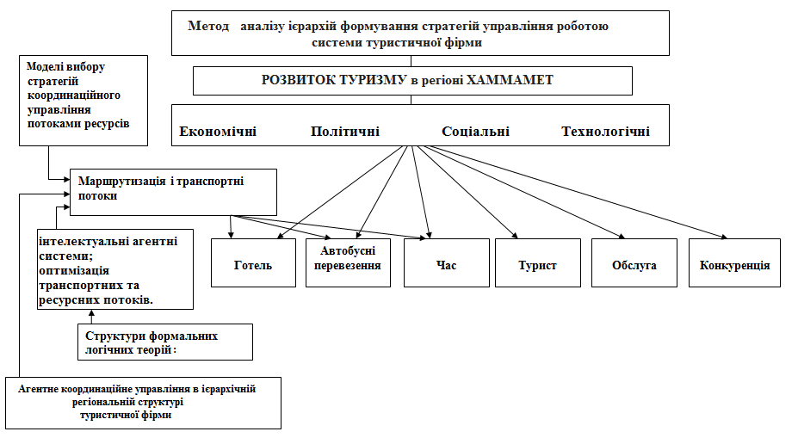

Рис. 1. Системи транспорту туристичного агентства.

Забезпечення стійкості виробничих конгломератів та ринкових структур ґрунтується на виробленні координаційних стратегій управління, узгоджених з метою кожної системи на основі максимізації позитивного ефекту діяльності і мінімізації ризику втрат, в іншому випадку до конфлікту між підгрупами, що приводить до криз, катастроф і втрат.

У другому розділі розроблено систему інтеграції корпоративних ієрархічних структур в умовах динамічної зміни факторів зовнішньої дії та показано роль інформаційної бази знань і бази даних про структуру туристичної фірми. На основі концепції інтелектуального агента розглянуто підходи до синтезу корпоративних ієрархічних структур управління та їх інтеграції в АСУ-ТП та створено метод формування стратегій управління структурою агрегованих ієрархічних систем.. На основі компонентів інтелектуального забезпечення побудовано схему ієрархічної ситуаційної моделі активного управління (рис. 2).

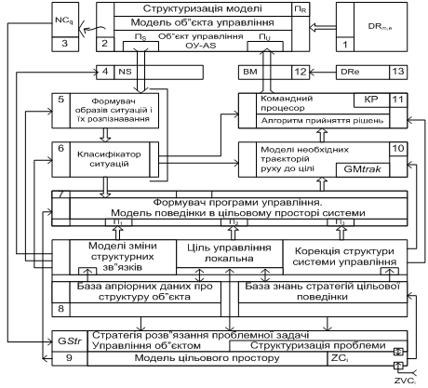
Рис. 2. Ієрархічна ситуаційна модель активного управління.

Розроблено логічну структуру прийняття рішень на регіональному рівні динамічної системи. Проаналізовано логічні процедури виводу про хід подій в умовах динамічного впливу зовнішніх факторів та виокремлено ознаки розриву в послідовності формування і прийняття рішень при побудові тактики і планів дій транспортних перевезень.
Процес прийняття рішень може бути представлений як класична ймовірнісна модель :

$$F:(X×Y)→A_{i}⊂A;\text{ p}(A_{i})=\sum_{\sum{F_{i}}}{q_{i},\sum_{i=1}^{m}{q_{i}=1;}}$$

де $y_{j}∈Y$- множина станів системи (допустима); F – функція реалізації рішення;
$x_{i}∈X$- розбиття на альтернативні стани системи; $q_{i}$ - імовірність появи стану $y_{i}$;
$p(A_{i})$ - імовірність альтернативи$A_{i}$ при виборі альтернативного шляху $x_{i}$.
Якщо вводиться система переваг альтернатив на основі рангових критеріїв то функція реалізації рішень на розбитті ${\left(\left\{x_{i}\right\}×\left\{y_{i}\right\}\right)}_{i,j=1}^{m;m}$ має наступну форму:

$$\overset{}{\left\{F:(X×Y)→A\right\}}≡{\left\{F_{i}:(x_{i}×y_{j})→A_{\text{ij}}\right\}}_{i,j=1}^{m^{2}}\overset{r_{n}}{}A_{\text{ni}}\overset{r_{n−1}}{}A_{\text{ni}−1}\text{.}\text{.}\text{.}\overset{r_{0}}{}A_{1,1}$$

Для побудови системи логічних наслідків в процедурах прийняття рішень на управління використовується принцип резолюції у вигляді правил істинності в процесах доведення:

$Π_{D1}:(A∨X,B∨X)↦A∨B;$ $Π_{D2}:(X⇒A,X⇒B)↦A∨B;$

Тоді структурна схема тверджень про ситуацію на основі процедури перевірки гіпотез прийме наступну форму:

$$\begin{aligned}H_{1i}:∀x\left[P_{i}(x)⇒Q_{i}(x)\right]; \\ H_{2i}:∀x\left[Q_{i}(x)⇒R_{i}(x)\right]; \\ {\text{CH}}_{\text{ji}}:∀x\left[P_{i}(x)⇒R_{i}(x)\right];\end{aligned}$$

де $P_{i}(),Q_{i}(),R_{i}()$ - модель опису ситуації в момент $t_{i}∈T_{m}$ яка визначає логічну структуру процедури класифікації ситуацій в алгоритмах прийняття рішень.

Системи прямої дедукції в процедурах отримання нових знань з системи фактів $τ_{i}({\text{sitx}}_{i})$і правил їх опрацювання є основою $\text{Alg}(\text{PRZ})$ - алгоритму розв’язання цільової задачі:

$$\begin{aligned}\left\{τ_{1}({\text{sitx}}_{i})∧τ_{2}({\text{sitx}}_{j})∧τ_{j}(\text{sitx})\right\}{\text{Alg}}_{\text{PRZ}}⇒\text{sitC} \\ ↦\left\{\text{Висновок}\text{ про можливість досягнення цілі}\right\}\end{aligned}$$

При такому підході до розв’язання задачі можна виділити систему умовно-роздільних висновків які мають в своїй структурі імплікативно-диз’юнктивні посилання (дилеми) у вигляді конструктивних дилем:

$D^{k}(a):\frac{A⇒C,B⇒C,A∨B}{C};$ $D^{k}(b):\frac{A⇒C,B⇒D,A∨B}{C∨D};$
$D^{d}(a):\frac{C⇒A,C⇒B,A∨B}{C};$ $D^{d}(b):\frac{C⇒A,D⇒B,A∨B}{C∨D};$

Розглянемо базові елементи і логічні функціональні структури логіки дій.
Змінні задаються у вигляді алфавіту:
$\left\{p,\text{.}\text{.}\text{.},q\right\}$ - акціальні змінні родових дій;
$\left\{x,\text{.}\text{.}\text{.},y\right\}$ - агентні змінні над агентами-індивідами дій;
- $α\left[x\right]$ - атомарна акціональна формула;
Оператори елементарних висловлень – M[S]x;
Внутрішні зв’язки в логіці дій:
- ~ - внутрішнє заперечення;
- & - внутрішня кон’юнкція.
Атомарні формули логіки дій:
- [~p]x – агент дії х не виконує дію р;
[p&q]x – агент х виконує дії p і q.
Набір аксіом логіки дій включає всі аксіоми стандартної логіки висловлень, а також специфічні аксіоми:
$A_{1}^{d}:[\text{\sim }p]x→\text{\sim }[p]x;$$A_{2}^{d}:[\text{\sim }\text{\sim }p]x↔[p]x;$ $A_{3}^{d}:[p∧g]x↔[p]x∧[g]x;$
$$A_{4}^{d}:[\text{\sim }(p∧g)]x↔[p∧\text{\sim }q]x∨[\text{\sim }p∧g]x∨[\text{\sim }p∧\text{\sim }q]x;$$
$$A_{5}^{d}:[p∨\text{\sim }p]a↔\text{\sim }[\text{\sim }(p∨\text{\sim }p)]a−\text{тавтологія};$$
Для оператора дій маємо наступні вирази щодо можливості дій (розрив в часі операцій):
$p[x]⇒\tilde{M}[p]x$ - можливість дії;
$p[x]⇒M[\tilde{p}]x$ - утримання від дії;
$\tilde{M}[p]x∧\text{\sim }[\text{\sim }p]x⇒[p]x$- доконана дія.
На основі аксіом виводимо наступні формули дій:
$[\text{\sim }p]x⇒\tilde{M}[p]x$;
$[p]x∨[\tilde{p}]x⇒\tilde{M}[p]x$;
$\tilde{M}[p]x⇒[p]x∨[p]x∨[\tilde{p}]x$;
$\tilde{M}[p]x⇔[p∨\text{\sim }p]x$.

Тобто аксіоми і правильно сконструйовані формули логіки дій розкривають логіку зв’язків між діями, але не прив’язані до предметної області і часової осі, що вимагає свого доповнення введенням часового фактора (Т) і контрфактуального елемента (І), що дозволяє побудувати правильні формули:

$$\left\{(A∧B)\text{ - п}\text{.}п\text{.}ф\text{.}\right\}⇒\left\{(\text{A T B})\text{ - п}\text{.}п\text{.}ф\text{.}\right\};$$
$$\left\{(A∧B)\text{ - п}\text{.}п\text{.}ф\text{.}\right\}⇒\left\{(\text{A I B})\text{ - п}\text{.}п\text{.}ф\text{.}\right\};$$

та ввести наступні схеми аксіом для оператора часу дії Т.

$$A(T_{1}):\left\{(p∨q)T(r∨S)\right\}⇔(p\text{ T r})∨(p\text{ T s})∨(g\text{ T r})∨(\text{g T s});$$
$$A(T_{2}):(p\text{ T g})∧(\text{p T s})⇒(\text{p T g\&s});$$
$$A(T_{3}):(p\text{ T g}∨\text{\sim }g)⇔p;$$
$$A(T_{4}):\text{\sim }(p\text{ T g\&}\text{\sim }g)⇔\text{\sim }p\text{.}$$

При впливі факторів збурень режими змінюються і набувають стохастичного характеру, тобто параметри є ймовірнісними. Для тривалості транспортної ресурсної операції вводиться стратегії мінімізації у вигляді
$$\text{Strat}[R(t,τ)_{Π\text{Di}}]=\sum_{i=1}^{n}{t_{h}+\sum_{i,j∈T_{m}}{τ_{\text{ij}}→\text{min}T_{m}(R(t,τ))}}$$
де $R(t,τ)_{Π\text{Di}}$ - час виконання операції з послідовністю дій ПD_{i} на термінальному циклі T_{m} згідно плану виконання операцій.
Оптимізацію планів можна виконати на основі методу гілок і границь згідно стратегії вибору допустимого плану:

$$∃\text{Strat}(U|C_{\text{TiDi}}):f(C_{i},x)→\text{min}F_{Π\text{Di}},x∈D$$
$$D_{i}⊂G_{{OΠD}_{i}},i∈1,k,(\underset{i=1}{\overset{k}{∪}}D_{i}=D),(D_{s}D_{p}=0,s≠p)$$
де D – розбиття на гілки множин планів цільового функціоналу вибору стратегій відповідно задається у вигляді:
$$I(\text{str}[R(t,τ)_{Π\text{Di}}]=\int_{0}^{T_{m}}{H_{i}(F_{1i}(t)\text{.}\text{.}\text{.}F_{\text{ni}}(t))\text{dt}={\text{optT}}_{m}}$$
де F_{i}( ) – локальні критерії формування оперативних рішень.
У третьому розділі розв’язана задача побудови логістичних моделей управління ресурсними і транспортними потоками в ієрархічних системах, на основі чого розроблено метод системної інтеграції в корпоративних ієрархічних агрегованих системах в умовах дії на об’єкти динамічних впливів.
Побудована модель вибору стратегій координаційного управління транспортних потоків на основі використання логістичних системних концепцій.
Сформовано моделі оцінки ефективності стратегій управління транспортними потоками в ієрархічних розподілених системах.
Відповідно до цільової задачі управління формуються пріоритети управління верхнього рівня:
• організація типу управління в цілому;
• вибір алгоритмів і правил поведінки в різних ситуаціях;
• вибір способу взаємодії між рівнями – координації та правил регулювання.
Відповідно до цільової стратегії розв’язання проблеми можна виділити схеми взаємодії:
• координація шляхом прогнозування взаємодії всіх рівнів з ранговими повноваженнями;
• координація на основі взаємодії з визначенням діапазонів сигналів обміну даними;
• координація повноважень рівнів;
• координація в кластерах і коаліціях.

Проведено аналіз етапів логістичного управління транспортних потоків в ієрархії.
Перший етап стосується прийняття та реалізації логістичних функцій та рішень на рівні компонент ієрархічної системи
$H_{i}|_{i=1}^{k}:\sum_{i=1}^{n}{F_{\text{TS}}(q_{1}}\text{.}\text{.}\text{.}q_{n},ξ,U_{i})_{}^{}\sum_{j=1}^{m}{Q_{j};}$

$∃\text{Strat}(U|ξ,C_{i},Q_{\text{dTS}}):Q_{\text{dTS}}≥\sum_{j=1}^{m}{Q_{j}=\underset{T_{S}}{\text{min}}ΔQ}\text{.}$

$F_{\text{TS}}()$де:
- технологічна функція,
$q_{i}$$Q_{j}$ - об’єм компонентних ресурсів виробу,
$U_{i}$ - кількість пасажирів,
$ξ$ - управління ,
- збурення,
$\text{Strat}()$ - цільова стратегія згідно мети С_{і} ,
$Q_{\text{dTS}}$ - ресурси для перевезення,
$T_{S}$ - час технологічного циклу.
Етап концепції УІТ – (точно і своєчасно) характеризується тим що кожна дія в логістичному ланцюзі має виконуватись своєчасно в ієрархічній системі (транспорт флоту ↔ аеропорти ↔ Готелі),при цьому в явній формі не розглядаються процеси управління обміном транспортних потоків .
Для другого етапу є характерним виокремлення в явній формі управляючих і цільових функцій.
Третій етап - етап інтеграції підприємств на основі людино-машинного інтелекту в ієрархічну багаторівневу структуру з метою одержання стратегічного ефекту. Побудовано структурну схему процесу формування управління згідно критеріїв якості і відбору стратегій (Рис. 3).
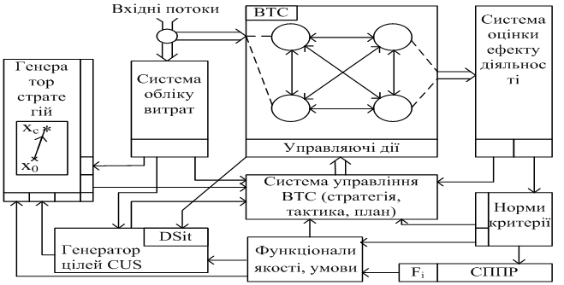

Рис. 3. Схема формування управління згідно з критеріями якості і відбору стратегій.

Формулювання і реалізація логістичної стратегії вимагає забезпечення певних умов, до яких належать:
• наявність глобальної стратегії і підтримуючих стратегій;
• можливість формування величини і структури виробництва з точки зору вимог логістики;
• вертикальна інтеграція сфер логістики в підприємстві;
• структури постачання, виробництва і дистрибуції, орієнтовані на потоки матеріалів і готових виробів;
• відповідність систем керування та інформації;
• відповідні міри ефективності;
• відповідність рівнів автоматизації техніки виробництва, переміщення послуг та інформації про ці послуги;
• використання кадрів відповідної кваліфікації.

Ефективність системних стратегій ґрунтується на:
- оптимізації ієрархічної структури згідно мети;
- оптимізації стратегічних запасів згідно планів і локальних цілей;
- адаптації і оптимізації алгоритмів опрацювання даних про потоки в системі зворотного зв’язку та ієрархічних рівнях обміну даними;
- системній оцінці функцій ВТС, оптимізації витрат ресурсів, персоналу, інформаційного потенціалу;
- формуванні координаційних стратегій на верхньому рівні і оптимальних стратегіях, які пов’язують всі рівні ієрархії;
- синтезі стратегій управління згідно критеріїв якості і мінімізації витрат.

Стратегія координації будується на основі верифікації ситуації згідно з метою системи:
- ситуація в просторі станів;
- ситуація в цільовому просторі;
- ситуація в термінальному просторі;
- оцінка та рангування траєкторії руху об’єкту в просторі станів;
- оцінка координати маршруту і визначення віддалі до цільового об’єкта;
- спряження образів ситуацій в просторах станів, цільового, термінального та їх проекція на маршрутну карту з метою визначення степеня наближення до області цільового стану на основі координаційної стратегії;
- аналіз альтернативних траєкторій руху в цільову область згідно вибраних стратегій на основі графічної ідентифікації джерел постачання та туристичних ринків і кластерів клієнтів.

Структурну схему агентського координаційного управління в ієрархічній регіональній структурі «Туристичні фірми» показано на рис. 4. В такій системі на всіх рівнях обробка даних та прийняття рішень будується як інтелектуальний діалог між учасниками, куди входить:
множина аеропортів, які контролюються агентом IA_{D} – постачання ресурсів;
множина готелів, вимоги яких враховує IA_{S} – системний агент постачання продукції;
ISKP – інтегрована система – компанія перевізник, оснащення транспортними засобами, базами знань про карти маршрутів, навігаційними системами контролю руху транспорту, телекомунікаційним зв’язком;
СППР – система підтримки прийняття рішень, яка має два рівні – відбір та опрацювання даних (1,3,6), та інформаційного забезпечення прийняття рішень з використанням баз даних і знань (2,4,7) для ядра синтезу стратегій вибору маршрутів руху (5), на основі яких генерується термінальні циклічні маршрути (3) у відповідності до замовлень інтелектуальних агентів.
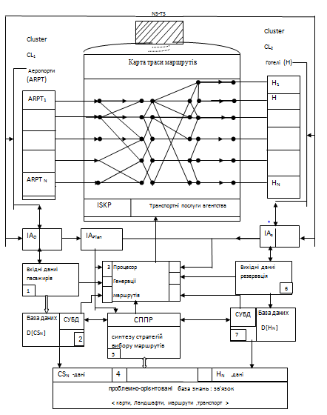

Рис. 4. Структурна схема агентного координаційного управління в ієрархічній регіональній структурі туристичної фірми.

В четвертому розділі приводиться опис програмного забезпечення, яке дає змогу прогнозувати ланцюг можливих впливів на систему розвитку туризму (на прикладі туристичної фірми в Хаммаметі, Туніс) усіма методами, що описані в попередніх розділах.
Розробка програмних засобів для вирішення задач передбачень базується на сумісному використанні:
- запропонованих математичних алгоритмів передбачення стану системи на основі методу аналізу ієрархій з використанням концепції інтелектуального агента;
- сучасних методів проектування ПЗ ;
- сучасних методів розробки ПЗ ;
- новітніх інформаційних технологій, зокрема розпаралелювання обробки даних в паралельних потоків, моделі обміну повідомлень, тощо.

Структурні рівні
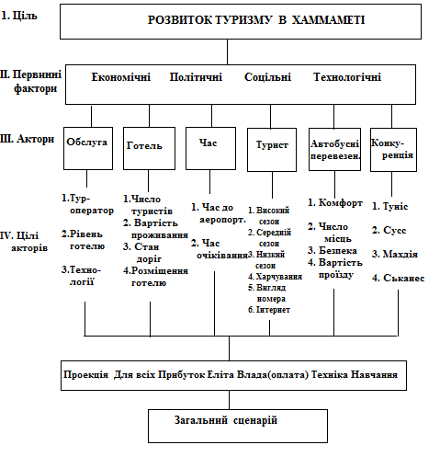

Рис. 5. Ієрархія впливів на розвиток туризму в Хаммаметі

Запропоновано сім сценаріїв:

- 1. Проекція. Проекція теперішнього на майбутнє з врахуванням
- незначних змін.
- 2. Все. Відпочинок для всіх (субсидія відпочинку).
- 3. Прибуток. Спрямування на отримання найвищого прибутку.
- 4. Еліта. Відпочинок для вибраних (для тих, у кого є гроші або визначні заслуги).
- 5. Влада. Відсутність приватних перевезень (всі субсидуються владою).
- 6. Техніка. Спрямування на застосування сучасних ІТ-технологій
- (дистанційне навчання персоналу, комп’ютери).
- 7. Навчання. У готелях акцент ставиться на навчання персоналу.
В найбільш елементарному вигляді ієрархія будується з вершини (цілей), через проміжні рівні (критерії, від яких залежать наступні рівні) до самого низького рівня (який звичайно виявляється переліком альтернатив).
Варіант загального сценарію.
Розвиток туризму буде зорієнтований на відпочинок для всіх (субсидія відпочинку). Буде більше відпочиваючих з гіршим фінансовим станом. Вони будуть дещо менш активно приймати участь в бізнесі, але у них не буде проблем з відпочинком. Загальний прибуток буде вищим, ніж в попередній період.
Буде більше відпочиваючих представників еліти, які будуть відігравати більшу роль в розвитку туризму, ніж в теперішній час.
Адміністрація буде значно ефективніше контролювати отримання загального прибутку. Навчання буде менш доступним і знизиться рівень технічної оснащеності готелів.
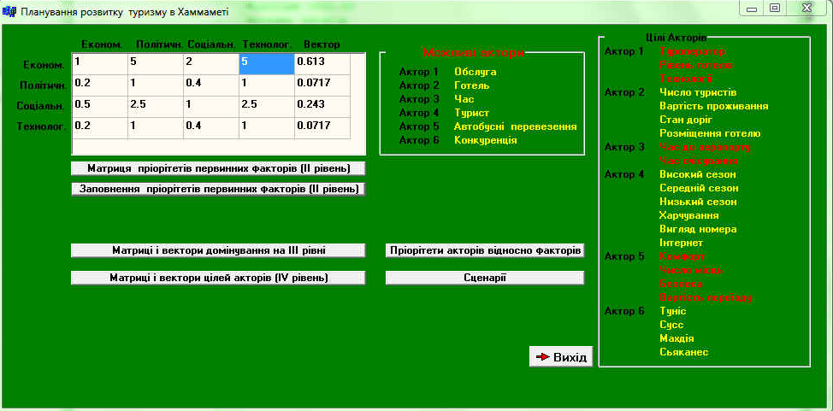
Рис. 6. Загальний вигляд головної форми програмного ужитку
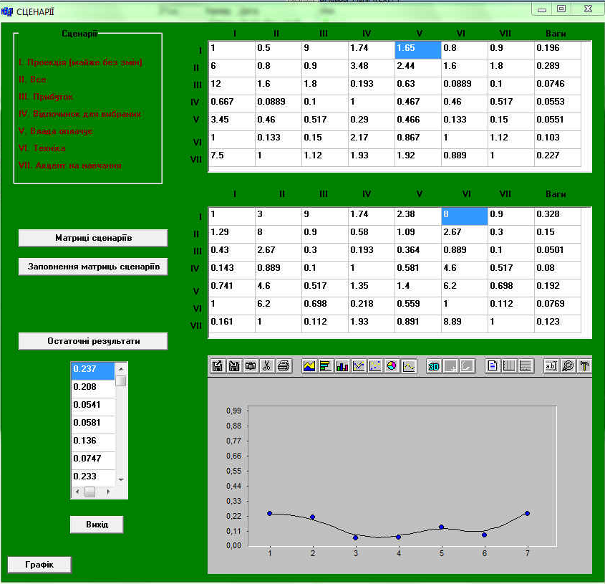
Рис.7. Заповнення матриці первинних факторів і побудова сценарію по двох домінуючих цілях
Пропонований метод встановлення стану підприємства (оснований на поєднанні концепції інтелектуального агента та ієрархічних методів) дає можливість зменшувати степінь нечіткості рішень, що приймаються, використовуючи для цього ту логічну основу, яка формується структурою доцільності існування об’єкта, відносно якого приймається рішення, оскільки існування всякого об’єкта є утвердження міри логічності його структури.
З використанням сучасних технологій розподілених обчислень можливості розроблених програми можуть бути в автоматизованому режимі розширені шляхом додавання нових функцій засобами динамічних бібліотек.
Розроблені програмні комплекси можуть бути використані для прогнозування функціонування не тільки окремих об’єктів туристичної діяльності, але і при розгляді групи туристичних об’єктів з незначно модифікацією запропонованих методів, яка стосується виключно програмних засобів представлення даних про ці об’єкти

Висновки

У дисертаційній роботі дано нове розв’язання актуальної наукової задачі вироблення процедур стратегій управління в корпоративних агрегованих структурах, яке полягає у розробленні технологій та методів прийняття управлінських рішень на основі інтеграції інформаційно-логістичних моделей з концепцією інтелектуального агента в людино-машинних комплексах.
При цьому отримано такі основні результати:
- На основі аналізу логістичного управління та моделювання вибору стратегій координаційного управління і оцінки їх ефективності з використанням теоретичних, системних та логістичних концепцій створено метод формування стратегій управління структурою агрегованих ієрархічних систем.
- З використанням концепції інтелектуального агента та координаційних стратегій розроблено модель активного управління та розроблено метод системної інтеграції в корпоративних ієрархічних структурах, використання якої зменшує на 10% ресурсні витрати та забезпечує функціонування агрегованих корпоративних систем в умовах дії на об’єкти динамічних впливів.
- Засобами теорії логістичних функцій розроблено схему агентного координаційного управління в ієрархічній регіональній структурі, що за рахунок використання концепції інтелектуального агента дає змогу мінімізувати розмірність кластерів для організації взаємодії між активним суб’єктами агрегованої системи.
- На основі здійсненого аналізу активності систем і розроблених ієрархічних моделей об’єктів управління реалізовано синтез нових ієрархічних структур управління потоками ресурсів (матеріальних, енергетичних, інформаційних), що з врахуванням нових факторів в існуючих регіональних економічних системах, дає змогу на 10-15% підвищити ресурсні можливості туристичної галузі в умовах в конкурентного середовища.
- Використання методу аналізу ієрархій в поєднанні з концепцією інтелектуального агента для оцінювання ефективності роботи системи туристичної діяльності забезпечило зменшення на 10-15% використання приватних перевезень завдяки пониженню степеня нечіткості управлінських рішень, яке забезпечується використанням логічної основи, що формується структурою доцільності існування об’єкта, відносно якого приймається рішення.
- Розроблені програмні засоби готові для оцінення стану функціонування не тільки окремих об’єктів корпоративних агрегованих структур, але і при розгляді групи об’єктів з незначною модифікацією запропонованих методів, яка стосується виключно програмних засобів представлення даних про ці об’єкти.

Список опублікованих праць за темою дисертації

- Сікора Л. С. Інформаційні і логістичні моделі та концепції синтезу координаційних стратегій управління ресурсними потоками/ Л. С. Сікора, М. Габсі, А. Рекік // Зб. наук. пр./ НАН України, Ін-т пробл. моделювання в енергетиці. – К., 2009. – Вип. 52 – С. 161-166.
- Мунір Габсі. Формування стратегій управління в корпоративних агрегованих структурах// Науковий вісник НЛТУ України: Зб. наук.-техн. праць.- Львів: РВВ НЛТУ України., 2012 -Вип. 22.12. - С.374-384.
- Сікора Л. С. Концепція інтелектуальних агентів для синтезу моделей структур управління агрегатами і роботизованими комплексами в енергетиці та промисловості/ Л. С. Сікора, А. Рекік, М. Габсі// Моделювання та інформаційні технології: зб. наук. пр./ НАН України, Ін-т пробл. моделювання в енергетиці. – К., 2008. – Вип. 45. – С. 167-173.
- Сікора Л. С. Інтелектуальні агенти технології та моделі координаційного управління ресурсними потоками в ієрархічних системах/ Л. С. Сікора, Р. С. Марцишин, М. Габсі, А. Рекік // Моделювання та інформ. технології: зб. наук. пр./ НАН України, Ін-т пробл. моделювання в енергетиці. – К., 2009. – Вип. 53. – С. 185-192.
- Сікора Л. С. Ігрові та операційні моделі формування стратегій координаційного управління стохастичними ресурсними потоками в умовах дії інформаційних атак/ Л. С. Сікора, Р. С. Марцишин, М. Габсі, А. Рекік// Моделювання та інформ. технології: зб. наук. пр./ НАН України, Ін-т пробл. моделювання в енергетиці. – К., 2009. – Вип. 52. – С. 184-200.
- Logical models and strategies in management of active systems. / Gabsi Mounir, Sikora L.S CSE// 2009, LVIV, UKRAINE C. 73-76.
- Model of active Management hierarchical Systems. / Gabsi Mounir, Sikora L.S // “computer science &information technologies 2009” (CSIT’2009), 15-17 OCTOBER 2009, LVIV, UKRAINE, p. 73-76.
- Синтез моделей стратегій координаційного управління потоками ресурсів в ієрархічних системах з розподіленою інфраструктурою// Сікора Л. С., Габсі М., Рекік А., Антоник М. С.// 7 між. конф. з автоматичного управління «Автоматика–2010». Тези доповідей. Том 2. – Харків: ХНУРЕ, 2010. – C. 196-197.
- Intellectual Agent Technology and Models of Coordinating Management in Hierarchical Systems: Proceedings of the International conference ["Modern Problems of Radio Engineering, Telecommunications and Computer Science TCSET 2010"], (Lviv – Slavsko, 23 – 25 February 2010)/ Нац. ун-т "Львів. політехніка".- Л.: Вид-во Нац. ун-ту "Львів. політехніка", 2010. – Р. 37.
- Information Models and Conception of MEMS Synthesis in the Structure of Management: Proceedings of the V International conference ["Perspective technologies and methods in MEMS design MEMSTECH' 2010"], (Lviv – Polyana, 20 – 23 April 2010)/ Lviv Polytechnik National University. – Lviv: Publishing House Vezha&Co, 2010. – Р. 58.
- Informational Logistic Models And Concept of Coordination Strategies Resources Management: Proceedings of the XIth International conference ["The experience of designing and application of CAD system in microelectronics CADSM' 2011"], (Lviv – Polyana, 23 – 25 February 2011)/ Lviv Polytechnik National University. – Lviv: Publishing House Vezha&Co, 2011. – Р. 291-293.
- Models decomposition strategies for managing action plans in hierarchical systems: Proceedings of the VIIth International conference ["Computer science and information technologies: Materials of the VII-th International scientific conference CSIT 2012"], (Lviv, 20-24 November 2012)/ Lviv Polytechnik National University. – Lviv: Lviv Polytechnic, 2012. – Р. 7-9.

Анотації

Габсі Мунір. Інформаційні технології формування стратегій управління в корпоративних агрегованих структурах. - Рукопис.
Дисертація на здобуття наукового ступеня кандидата технічних наук за спеціальністю 05.13.06 - інформаційні технології. Національний університет "Львівська політехніка", Львів, 2013.
Дисертація присвячена розробленню методів та інформаційних технологій вироблення стратегій прийняття управлінських рішень в умовах невизначеності, яка полягає у поєднанні технології формування стратегій управління в корпоративній агрегованій структурі та концепції інтелектуального агента з ієрархічними методами прогнозування.
Розроблено системну інтеграцію корпоративних ієрархічних структур. Відповідно до поставлених задач сформовано процедуру структурного синтезу та стратегічного управління. На основі концепції інтелектуального агента, розглянуто підходи до синтезу корпоративних ієрархічних структур управління та їх інтеграції в САУ. Побудовано ієрархічну ситуаційна модель активного управління. Побудовано базові моделі інтелектуальних систем управління. На основі запропонованої схеми розв’язання задачі ситуаційного управління побудовано структурну схему активної інформаційно-навігаційної системи.
З використанням методу аналізу ієрархій розроблена система прогнозування домінуючих факторів функціонування туристичної фірми, що забезпечує якість обслуговування та мінімізує на 15% потоки ресурсних витрат. Такий підхід дає можливість удосконалити динамічну модель потоку вже з урахуванням випадкового характеру впливів і термінів перевезень в логістичних ланцюгах.
Розроблені інструментальні засоби забезпечили побудову експертної системи для прийняття рішень та інтегрованої системи оперативно-координаційного управління, що дало змогу підвищити конкурентоспроможність туристичного підприємства в умовах невизначеності.
Реалізовані в роботі спеціалізовані програмні засоби для системи підтримки управлінських стратегій в корпоративних ієрархічних системах з розмитою структурою дозволили на 5-10%% зменшити витрати часу на перевезення за допомогою оптимізації вибору маршруту.
Ключові слова: ієрархічна система, агрегована структура, стратегії управління, інтелектуальний агент, логістичні моделі, метод аналізу ієрархій.

Габси Мунир. Информационные технологии формирования стратегий управления в корпоративных агрегированных структурах. - Рукопись.
Диссертация на соискание учёной степени кандидата технических наук по специальности 05.13.06 - информационные технологии. Национальный университет "Львовская политехника", Львов, 2013.
Диссертация посвящена разработке методов и информационных технологий выработки стратегий принятия управленческих решений в условиях неопределенности, которая заключается в сочетании технологии формирования стратегий управления в корпоративной агрегированной структуре и концепции интеллектуального агента с иерархическими методами прогнозирования.
Разработана системная интеграция корпоративных иерархических структур. Согласно поставленных задач сформирована процедуру структурного синтеза и стратегического управления. На основе концепции интеллектуального агента, рассмотрены подходы к синтезу корпоративных иерархических структур управления и их интеграции в САУ. Построено иерархическую ситуационная модель активного управления. Построены базовые модели интеллектуальных систем управления. На основе предложенной схемы решения задачи ситуационного управления построена структурная схема активной информационно-навигационной системы.
Каждая корпорация, пребывая в причинно-следственной производственной последовательности, в первую очередь пытается максимально оптимизировать свои собственные цели и минимизировать расходы. Такое понимание оптимизации часто приводит к падению показателей эффективности всего производства. В предположении, что корпорация обладает доминирующим положением в производственной последовательности для минимизации падения эффективности могут быть использованы различные методы, использующие численное значение показателя доминирования. В частности, применением метода анализа иерархий показано, что оптимальная производительность может быть достигнута на множестве факторов воздействия путем перераспределения значений приоритетов доминирования, что стабилизирует достижение оптимальной цели производства в соответствии с логистическими возможностями корпорации. При таком подходе все стороны, заинтересованные в деятельности корпорации, имеют возможность участвовать в процессе принятия решений (акционеры, менеджеры, персонал, банки, общественные организации).
Разработанные инструментальные средства обеспечили построение экспертной системы для принятия решений и интегрированной системы оперативно-координационного управления, что позволило повысить конкурентоспособность туристического предприятия в условиях неопределенности.
Разработанные программные комплексы могут быть использованы для прогнозирования функционирования группы туристических фирм.
С использованием метода анализа иерархий разработана система прогнозирования доминирующих факторов функционирования туристической фирмы, что обеспечивает качество обслуживания и минимизирует на 15% потоки ресурсных затрат. Такой подход дает возможность усовершенствовать динамическую модель потока уже с учетом случайного характера воздействий и сроков перевозок в логистических цепях.
Реализованные в работе специализированные программные средства для системы поддержки управленческих стратегий в корпоративных иерархических системах с нечеткой структурой позволили на 5-10%% уменьшить затраты времени на перевозку за счет оптимизации выбора маршрута.
Ключевые слова: иерархическая система, агрегированная структура, стратегии управления, интеллектуальный агент, логистические модели, метод анализа иерархий.
Gabsi Mounir. Information technology for creation of management strategies in the aggregate corporate structures. - Manuscript.
Thesis for a Candidate degree in Technical Sciences by specialty 05.13.06 -
Information Technologies, Lviv Polytechnic National University, Lviv, 2013.
The thesis is devoted to development of methods and strategies for developing information technology decision-making under uncertainty, which is a combination of forming technology management strategies in the corporate structure and aggregation concept intelligent agent with hierarchical prediction methods.
Systematic integration of corporate hierarchies. According to the tasks generated by the structural synthesis and strategic management. Based on the concept of intelligent agent, discuss approaches to the synthesis of hierarchical structures of corporate governance and their integration into the ACS. Built hierarchical situational model of active management. Build a basic model of management systems. Based on the proposed scheme for solving the problem of situational management built block diagram active information and navigation system.
With the use of the analytic hierarchy process developed forecasting system dominating factors functioning travel company that provides quality of service and minimizes flow by 15% resource costs. This approach makes it possible to improve the dynamic flow model is given the random nature of the impacts and timing of transport logistics chains.
Designed to advance the tools of expert systems for decision making and integrated operational coordination management, thus improving the competitiveness of tourism enterprises in the face of uncertainty.
Organization Regional Office - is one of the features implemented in the organizational structure of the economic and social development of the region and represents the process of development or improvement. The main feature of the organizational structure of regional governance is a hierarchy. Among the hierarchical structures that occur in the system of regional governance distinguished: linear structure, functional, matrix and mixed type.
Implemented in specialized software to support system management strategies in corporate hierarchical systems with fuzzy structure allowed by 5-10%% reduction in the time required to transport due to better route.
Chance of results - provided using system models of hierarchical systems, methods of control theory and decision-making, methods of operations research and game theory, conflict and coordination management, operations planning and operational management in terms of risk and uncertainty, mathematical modeling scenarios.
Organizational management structure should be adequate and flexible, which means its adaptability to the changing conditions of regional development.
Keywords: hierarchical system, aggregate structure, management strategy, intelligent agent, logistic model, the method of analysis of hierarchies.

